Liceo Farallones del Norte.
Área: Ciencias Naturales y Educación Ambiental- Biología Grado Séptimo
Taller de Recuperación Periodo I.
- Las siguientes graficas corresponden a las fases de la mitosis, con base en las fotocopias facilitadas usted(s) debe(n) ordenarlas acorde a con se cumplen en la reproducción celular, en forma breve frente a cada grafica describa cada etapa.
 |  |  | 
 |  | 
- las ilustraciones que encuentran a continuación corresponden a la meiosis, ustedes deben colocarlas en el orden y escribir frente a cada uno de los procesos que se están presentando.
 |  |  | 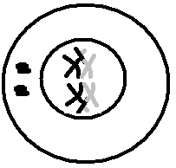
 |  | 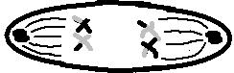 | 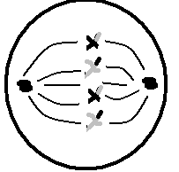
   |  |  | 

- ¿Qué células del cuerpo se reproducen por mitosis? ¿Qué función cumplen estás células?
- ¿Cuáles células se reproducen por meiosis y que función cumplen estas células?
- ¿Con base en lo leído cual es la función principal de la mitosis y cual la de la meiosis?
- Haga en su cuaderno el grafico del ciclo celular, ¿Qué etapa de la división celular es la de mayor actividad y mayor duración?
- ¿Qué sucedería si por alteraciones genéticas se bloqueara la meiosis en los seres vivos? ¿y si la mitosis se interrumpe que sucede?
- Que diferencia hay entre la carga cromosómica de las células sexuales de los seres vivos y las células somáticas? mencione 5 ejemplos
- En la naturaleza todos los seres vivos se reproducen, unos lo hacen de forma sexual y otros asexual, en las formas asexuales en los animales figuran: gemación, regeneración, partenogénesis, esporulación y bipartición. Consulte en que consiste cada una de estas formas de reproducción y grafique.
- Consulte el significado de los siguientes términos: haploide, diploide, cromatina, centrómero, cromatida, cariotipo, citocinesis, cariocinesis, gónada, embriogénesis, ovogénesis, espermatogénesis, monoico, dioico, hermafrodita.

